在项目所在服务器上，CMD执行命令将web.config的数据库连接加密即可，程序无需修改。

加密：
C:\WINDOWS\Microsoft.NET\Framework\v2.0.50727\aspnet_regiis.exe -pef "connectionStrings" "程序目录"
如图：
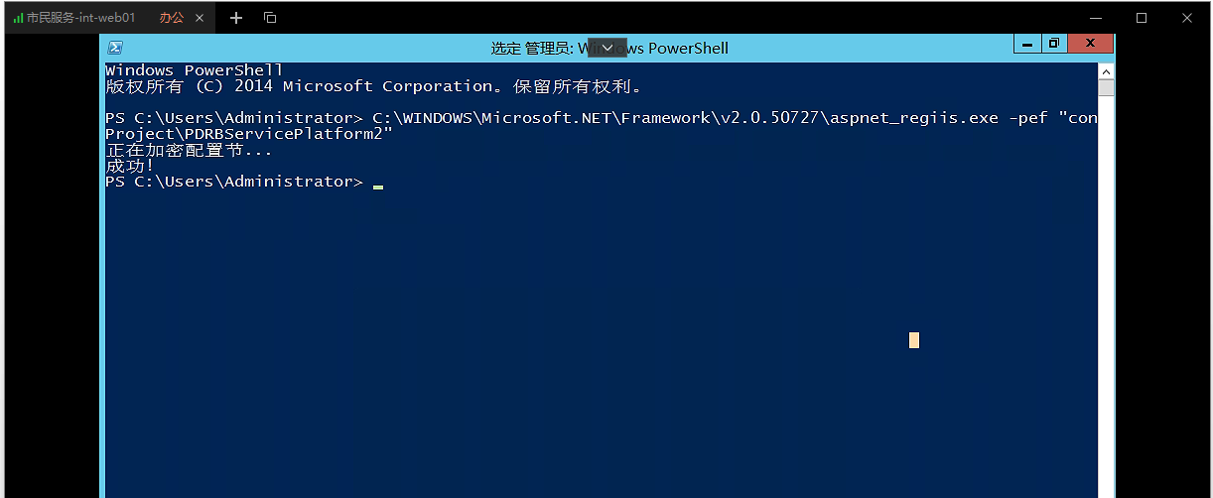
加密前：
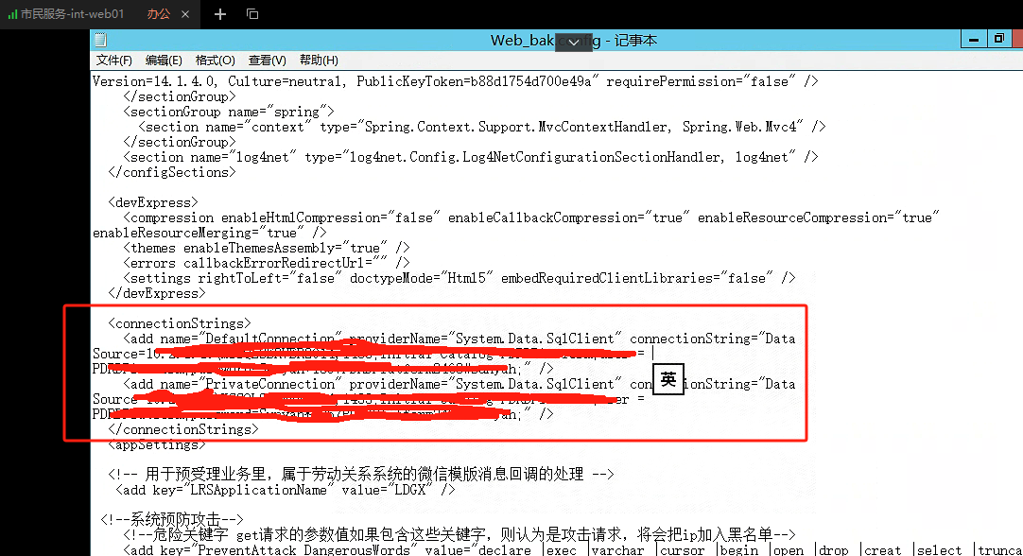
加密后：
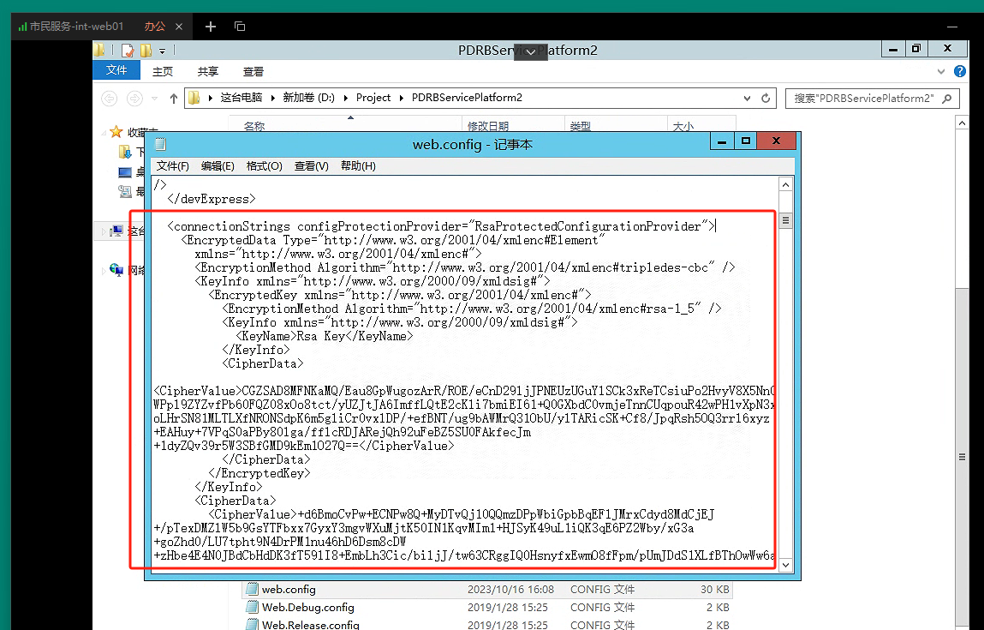

解密：
C:\WINDOWS\Microsoft.NET\Framework\v2.0.50727\aspnet_regiis.exe -pdf "connectionStrings" "程序目录"

